Universidad Simón Bolivar  
Sistemas de Control 1  
Laboratorio de control – Práctica 1

Grupo 8

Said Alvarado 11-10025  
Cristina Maurette 11-10593  
Pedro Zampella 07-41681

**Asignación I  
Entorno de Matlab.**

**- Actividad 1:** El código de MATLAB usado se encuentra adjunto a este archivo. Las gráficas de muestran a continuación.

6)

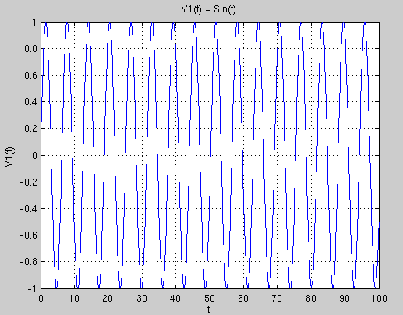

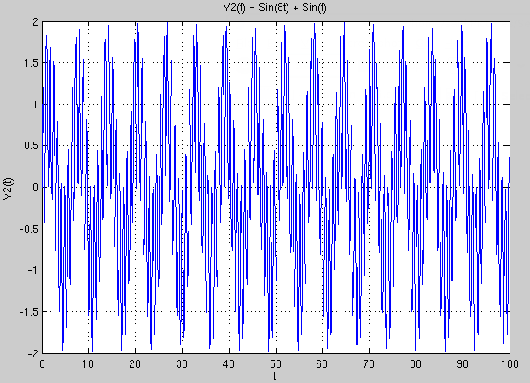

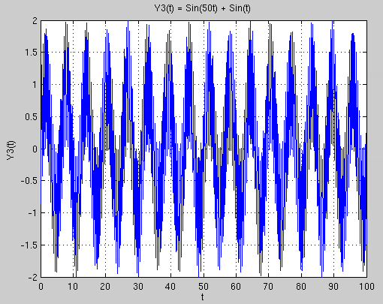

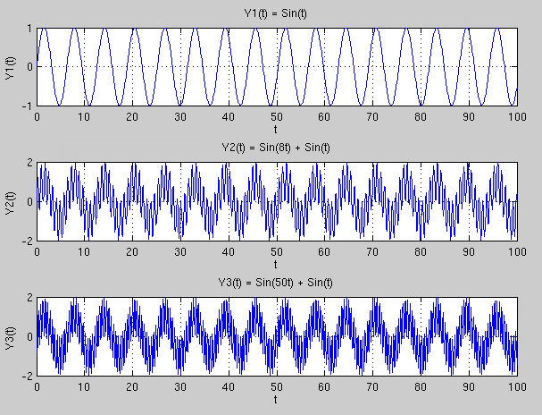

7)

8)

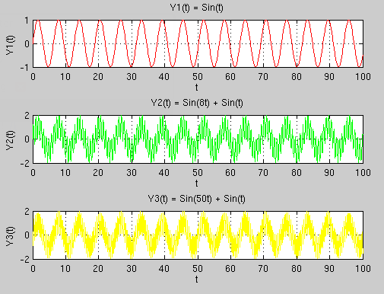

**- Actividad 2:** El archivo de simulación de SimuLink usado se encuentra adjunto a este archivo. Las gráficas de muestran a continuación.

1 y 2)

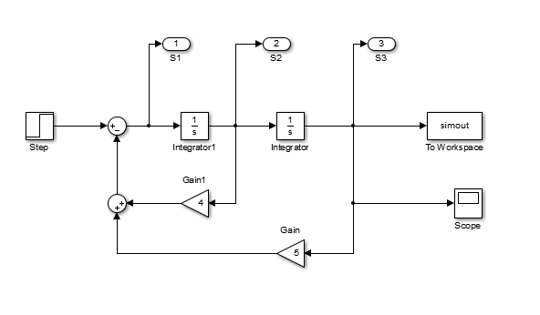

3)

S 1 es la 2da derivada de Y, S2 es la primera derivada de Y y S3 es Y sin derivar.

4)

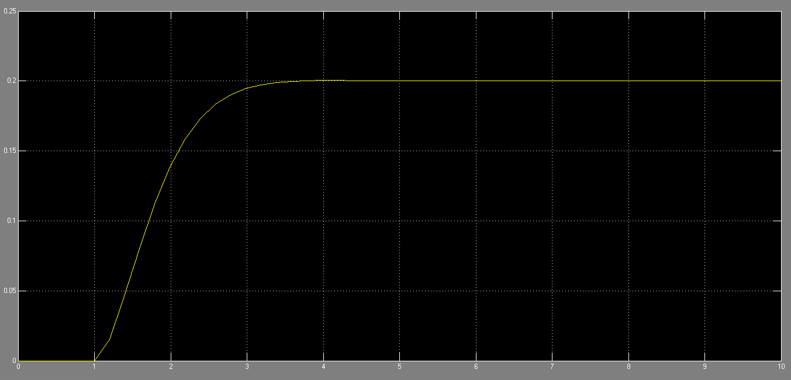

5)

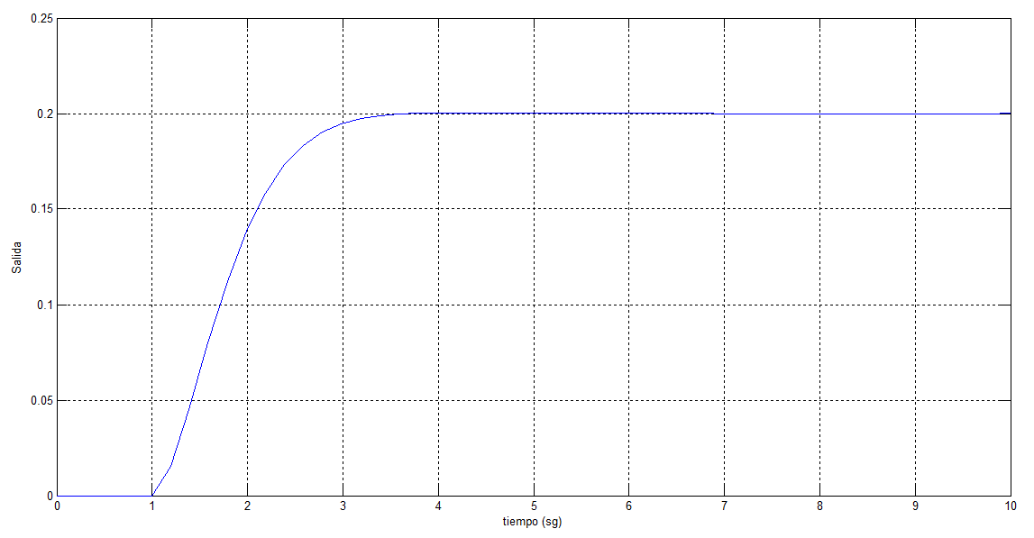

6)

